Goggle. Инструкция
Регистрация
Ссылка
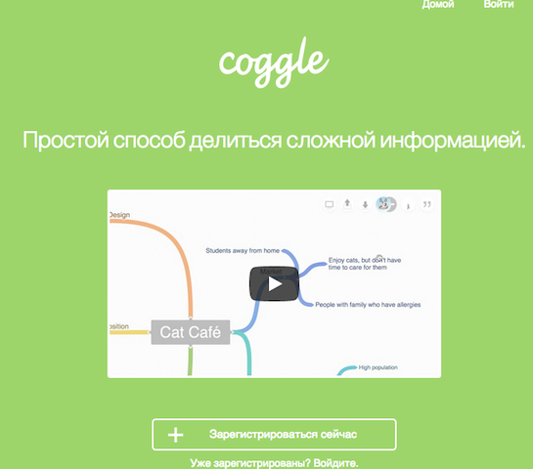 | Чтобы начать работу по созданию ментальной карты, заходим на сайт сервиса по ссылке и регистрируемся. Для этого нажимаем «Зарегистрироваться сейчас».
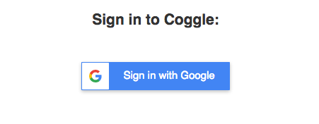 | Если аккаунт Goоgle уже создан, нажимаем «Sign in with Goоgle».  Выбираем нужный аккаунт.
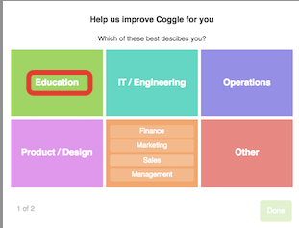 | 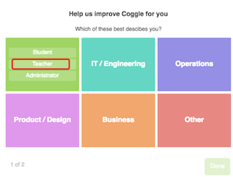
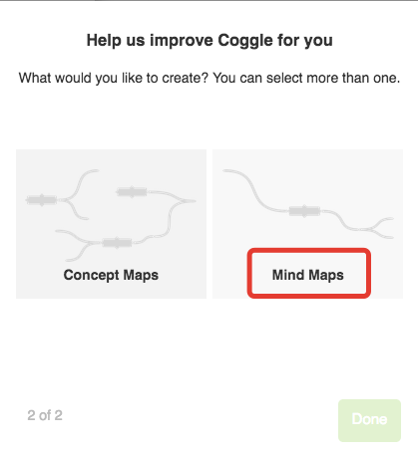 | 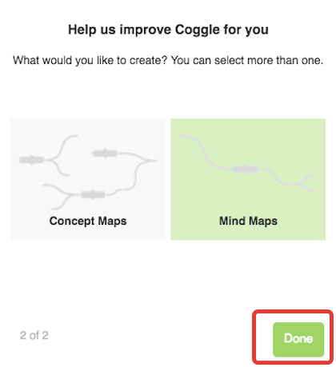
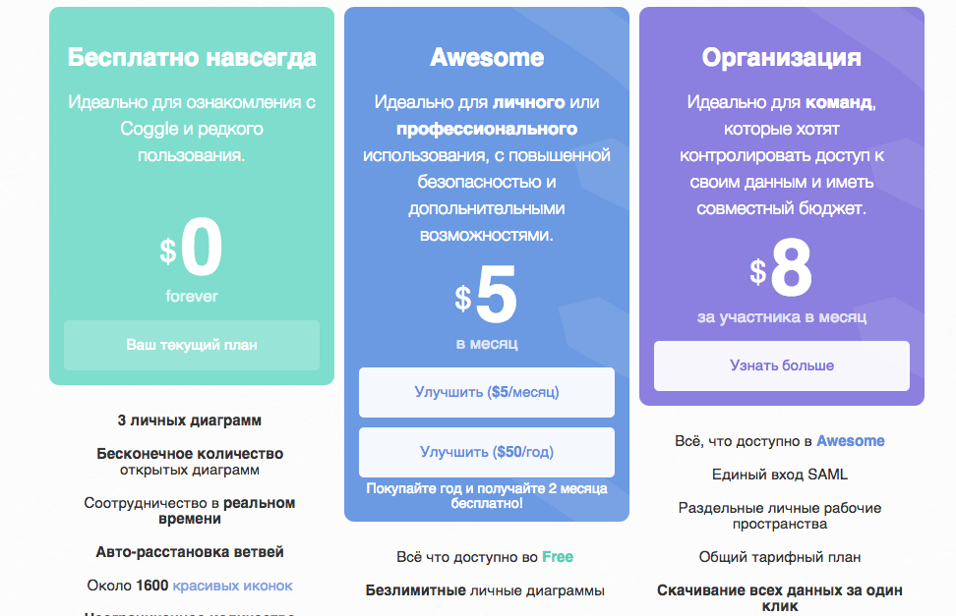 | Выбрать тариф или закрыть
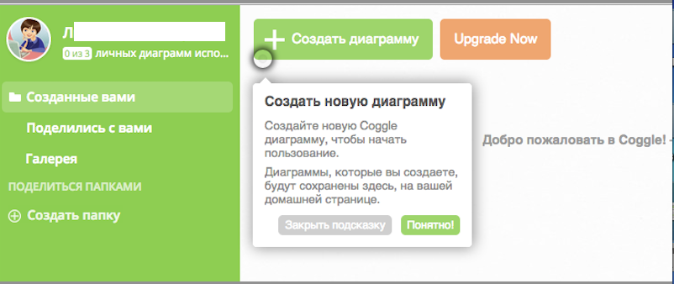 | После окончания регистрации попадаем в Личный кабинет.  Здесь хранятся созданные вами приватные  и опубликованные карты, а также те работы, к которым у вас есть доступ в качестве редактора, галерея карт.
Создание ментальной карты
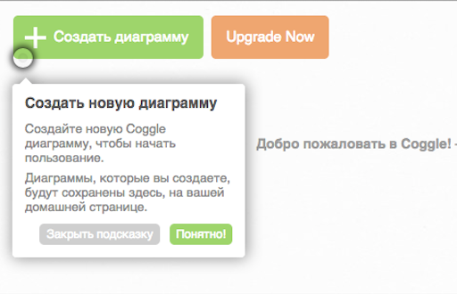 | Чтобы создать ментальную карту, нажимаем  «+Создать диаграмму»
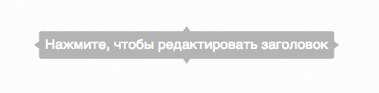 | В центре рабочего поля появляется центральный элемент, к которому будут прикрепляться другие элементы ментальной карты.
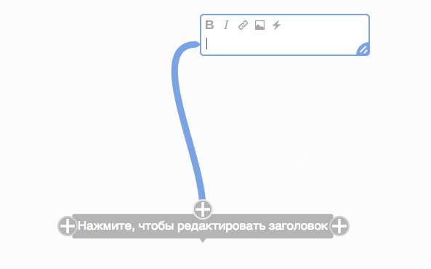 | Чтобы создать новый элемент, выделяем мышью тот элемент карты, к которому хотим прикрепить новый, и нажимаем «+»
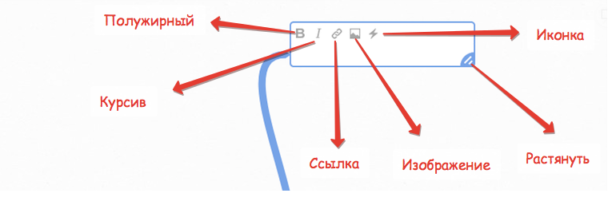 | К каждому элементу карты можно применить различные настройки оформления:  - ввести текст (начертание шрифта (полужирный, курсив)  - загрузить изображение (с компьютера)  - вставить ссылку  - загрузить иконку
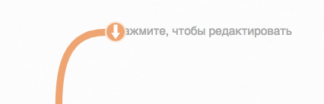 | Вставить пропущенный элемент — курсор наводим на «+»,  на клавиатуре кнопка shift (Мас)
Функции правой клавиши мыши
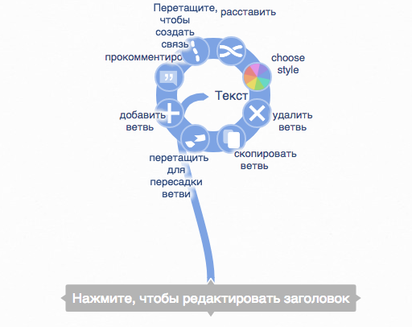
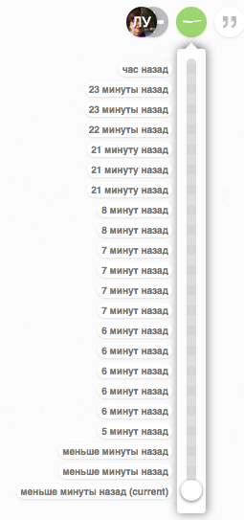 | «Машина времени»  - история изменений  - вернуться к предущей версии
Приглашение участников к работе над картой

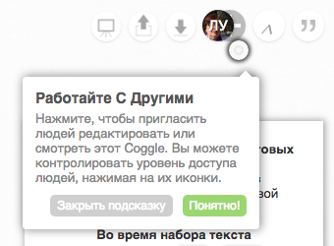 |  | Для приглашения новых участников нажимаем «+»
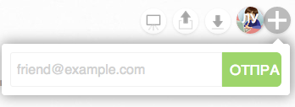 |  | Вносим электронные адреса участников в соответствующее поле, нажимаем «Отправить»
Опубликовать, экспортировать карту
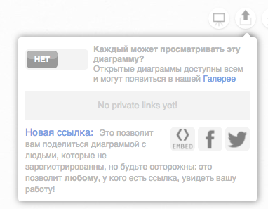 |  | Если нужно опубликовать карту, нажимаем на стрелку, направленную вверх, кликаем на кнопку «нет», появляется «да»
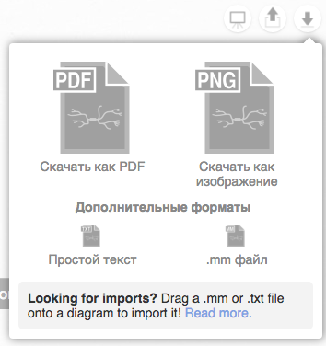 |  | Чтобы экспортировать (скачать) созданную карту нажимаем на стрелку, направленную вниз и выбираем необходимый формат

